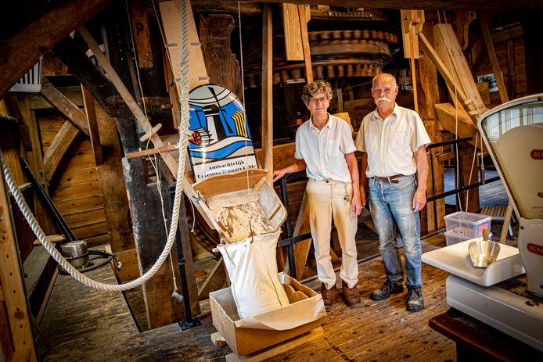

PREMIUM
Molenaarsechtpaar Annemie Driessen en Hans van Kalkhoven in de Genneper Watermolen: ,, We vinden het zo leuk als mensen binnenkomen en zeggen: wauw, hij doet het écht!” © Juan Vrijdag/DCI Media

Molenaarsechtpaar wil Genneper Watermolen behouden als levend erfgoed: brief aan raad en start handtekeningenactie
EINDHOVEN – De Genneper Watermolen moet behouden blijven als levend erfgoed. Dat is de boodschap van molenaarsechtpaar Hans Kalkhoven en Annemie Driessen. Ze schreven een brief aan de gemeenteraad en B en W, en zijn inmiddels ook een handtekeningenactie begonnen.
Annette Tromp 30-09-22, 19:30 Bron: ED

,,We hopen dat de gemeente met een andere oplossing komt en ergens anders in de stad een winkelpand vindt voor Bernard van Stekelenburg”, aldus het echtpaar. De voormalig huurder van de molen won vorige week zijn zaak in hoger beroep van de gemeente Eindhoven en wil per 1 november weer terug in het rijksmonument. Daar wil hij zijn winkel in meel, zaden en diervoeders weer voortzetten.

In 2017 moest hij de molen uit omdat hij zich volgens de gemeente – gesteund door de kantonrechter – niet aan zijn contract had gehouden. De onenigheid spitste zich toe op de afspraken over het ‘draaien’ of ‘malen’ van de molen; Van Stekelenburg beweerde zich aan de afspraken te houden, de gemeente vond van niet.

Biologische keten in Eindhoven
Wat wij het belangrijkste vinden is dat de molen blijft malen en toegankelijk is voor het publiek. Hans Kalkhoven, Molenaar Genneper Watermolen
Voor de oplossing waarop ze hopen, zijn echter twee partijen nodig: Van Stekelenburg en de gemeente, die het met elkaar eens moeten worden. Het molenaarsechtpaar, dat de Genneper Watermolen nieuw leven inblies en in volle glorie weer liet malen, weet heel goed dat het zelf geen partij is in de kwestie. ,,Natuurlijk willen we hier blijven, maar we willen niet voorop staan.” Toch hopen Kalkhoven en Driessen met hun brief en handtekeningenactie vooral draagvlak te creëren voor het behoud van de huidige situatie.
In de brief aan de gemeente wijzen de molenaars op de biologische keten in Eindhoven van gewas tot brood: in de Genneper Watermolen wordt biologisch tarwe, spelt en rogge van de Genneper Hoeve gemalen, en daar bakt stadsbakkerij Broodt weer brood van. Biologisch rogge en boekweit van het Wasven wordt ook in de molen gemalen en gaat daarna weer naar de bakker van het Wasven. Als Van Stekelenburg weer in de molen komt met zijn handel, wordt er niet meer gemalen en zal moeten worden uitgeweken naar een andere biologische molen.
,,Wat wij het belangrijkste vinden, is dat de molen blijft malen en toegankelijk is voor het publiek”, zegt Hans Kalkhoven. ,,We vinden het zo leuk als mensen binnenkomen en zeggen: wauw, hij doet het écht! Het is onze passie om het aan de mensen te laten zien.” Lijsten voor de handtekeningenactie liggen er sinds zondag en er zijn al enkele honderden mensen die hebben getekend. ,,En we moeten nog online, via petitie.nl, maar zover waren we nog niet gekomen”, zegt Driessen.

Folders en fotoboek
Molenaar zijn is een ambacht, stellen Driesen en Kalkhoven. Ze oefenen hun vak met passie uit en doen nog veel meer. Naast malen verkopen ze ook zelfgemalen meel, leiden leerling-molenaars op, staan op de markt bij het Wasven en het Prehistorisch Dorp, geven rondleidingen aan scholieren en bakkersleerlingen.
Bij hun komst in de molen in 2017 (die toen volledig leeg was) dook Driessen in de geschiedenis van het monument, maakte folders en het paar verdiepte zich in de werking van de molen. Een tekening van 1800 uit het Regionaal Historisch Centrum maakte de werking van de molen duidelijk. Ook maakte ze een fotoboek van oude foto’s die ze in archieven vond.
,,Het is de enige biologische watermolen die wij kennen in de omgeving”, zegt Kalkhoven. ,,We hopen te laten zien dat we een breed draagvlak hebben en dat de gemeente wil onderhandelen met meneer Van Stekelenburg over een andere locatie.” Ondertussen bereiden zich ze voor op het ergste: hun vertrek uit de molen.

